
PROYECTO REACTJS
-
Manual de Usuario

Índice
1. Inicio/Login 3
2. Funciones de Usuario 4
2.1.1 Ventana Principal: CRUD 4
3. FUNCIONES DE ADMINISTRADOR 6
3.1 Ventana Principal: CRUD Administrador 6
3.2 Ventana de Informes 8

Inicio/Login

En este manual, exploraremos las funciones y características de la aplicación Colección desarrollada en ReactJS. Este proyecto proporciona una plataforma para gestionar una colección de objetos, con distintas funcionalidades para usuarios y administradores.
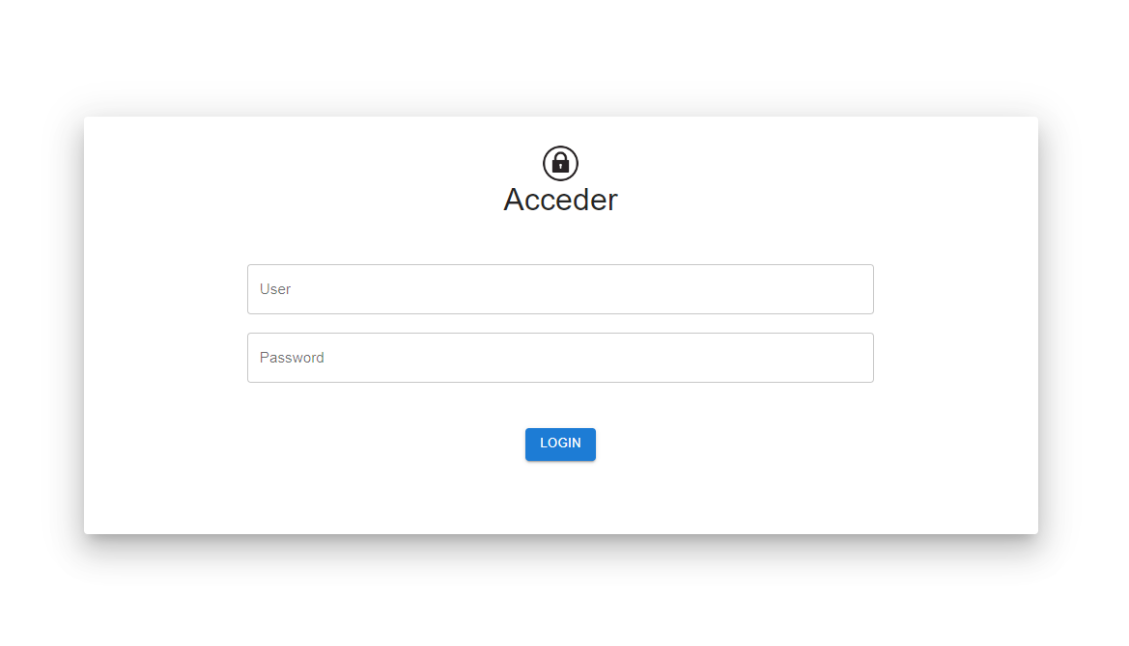

Funciones de Usuario

Ventana Principal: CRUD

Como usuario común, la ventana del CRUD permite acciones específicas:
- Ir a Inicio: Regresa a la página principal.
- Ir a Ayuda: Consulta el manual de usuario.
- Salir: Cierra la sesión y regresa a la página de inicio de sesión.
- Obtener Datos: Recupera la información de la base de datos.

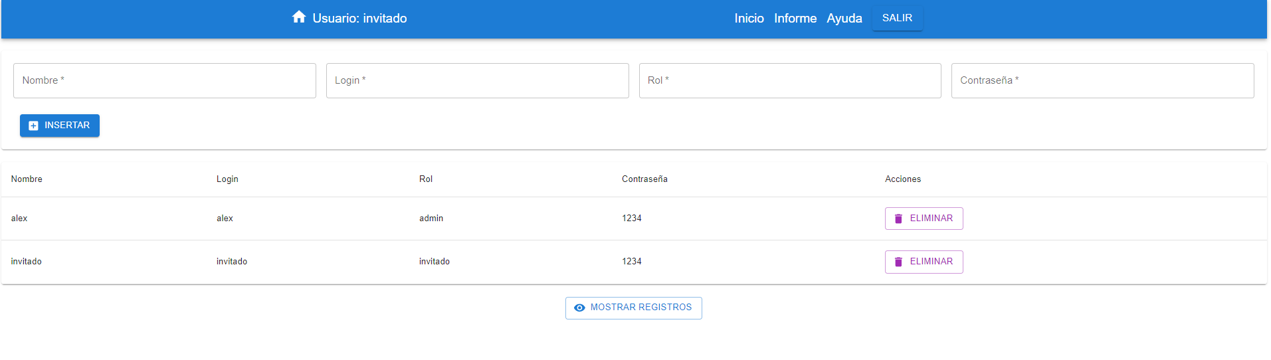
- Insertar Datos: Agrega nuevos registros completando los campos necesarios.
- Eliminar Registros: Elimina registros de la tabla mediante el icono correspondiente.

FUNCIONES DE ADMINISTRADOR

Ventana Principal: CRUD Administrador

- Como administrador, la ventana del CRUD ofrece funciones adicionales:

- Ir a Inicio: Vuelve a la página principal.
- Ir a Ayuda: Consulta el manual de usuario.
- Cerrar Sesión: Cierra la sesión y regresa a la página de inicio de sesión.
- Obtener Datos: Recupera la información de la base de datos.

- Insertar Datos: Agrega nuevos registros completando los campos necesarios.
- Eliminar Registros: Elimina registros de la tabla mediante el icono correspondiente.

Ventana de Informes
La ventana de Informes presenta una tabla con todos los registros de la base de datos. Puedes utilizar diversas opciones:

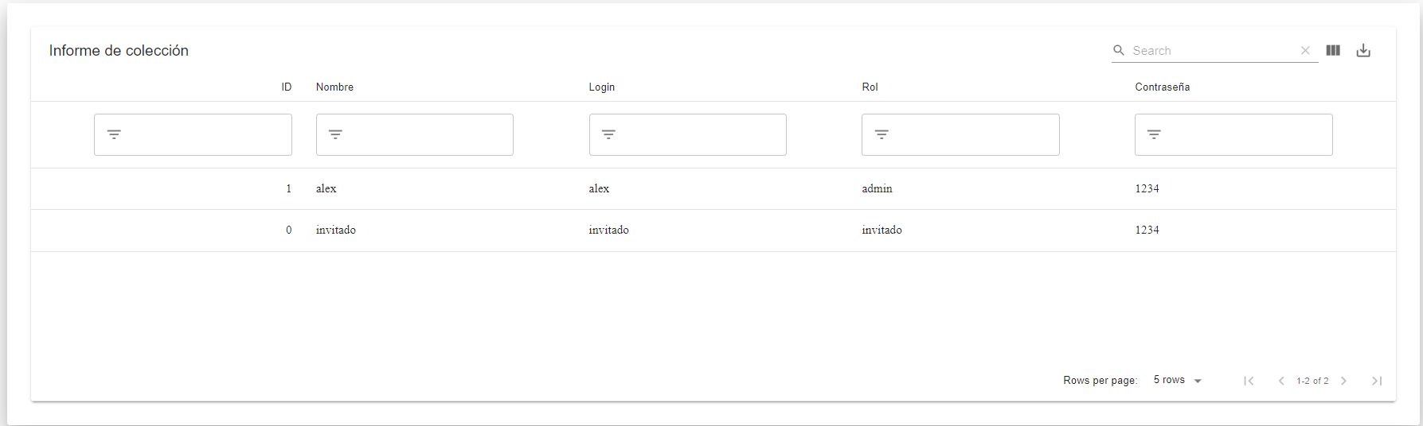
- Mostrar/Ocultar Columnas: Personaliza la visualización de columnas.
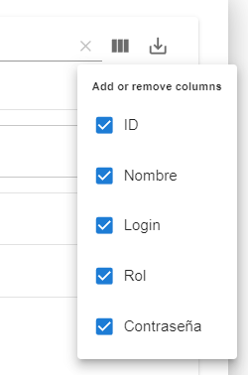

- Buscar Registro: Utiliza la barra de búsqueda.
- Filtrar por Campos: Filtra los registros según [Nombre, Marca, Tipo, Precio].
- Ordenar y Cambiar Columnas: Ajusta el orden y posición de las columnas.
Arrastrando las columnas podrás ajustar la posición de las columnas.
Podrás ordenar el orden de los datos con la flecha en orden ascendente odescendente.

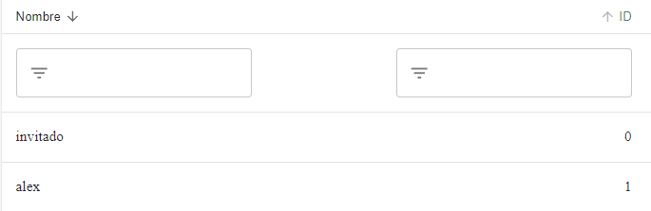

- Navegar entre Páginas: Explora los resultados paginados.

- Exportar a PDF/CSV: Guarda el informe en formato PDF o CSV.
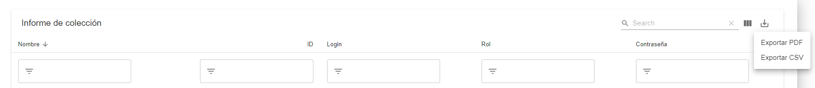

Ayuda

- En esta ventana te permite pulsando los botones descargar el manual de usuario y la guía rápida
